**LAPORAN DESAIN DATABASE SIAKAD BASIS DATA II**

**Dosen Pengampu :**

**Nama : Moch Kautsar Sophan, S.Kom, M.MT NIP : 197707132002121004**



|  |  |
| --- | --- |
| **Disusun Oleh :** |  |
| **Harits Putra Junaidi** | **230411100003** |
| **Achmad Lutfi Madhani** | **230411100059** |
| **Danendra Mahardhika** | **230411100086** |
| **Ahmad Ubaydir Rohman** | **230411100116** |
| **Moh Naufal Thariq** | **230411100142** |
| **Seinal Arifin** | **230411100149** |

**PRODI TEKNIK INFORMATIKA JURUSAN TEKNIK INFORMATIKA FAKULTAS TEKNIK**

**UNIVERSITAS TRUNOJOYO MADURA 2025**

1. **. informasi server  
    . diagram database (PDM), pastikan gambar jelas   
    . hasil running sql untuk**
2. **.. menampilkan jumlah record mahasiswa  
    .. menampilkan jumlah record mahasiswa per tahun  
    .. menampilkan jumlah record krs  
    .. menampilkan jumlah record krs per semester  
    .. menampilkan jumlah record nilai  
    .. menampilkan jumlah record nilai per MK**
3. **jelaskan  
   . stored procedure yang di buat   
   . stored function yang dibuat  
   . trigger yang di buat­**
   * **Stored procedure untuk generate krs_detail**

BEGIN

DECLARE kelas_id INT; DECLARE sks_mata_kuliah INT;

DECLARE total_sks_temp INT DEFAULT 0; DECLARE max_sks INT DEFAULT 24;

DECLARE target_sks INT DEFAULT 20; DECLARE done INT DEFAULT FALSE;

DECLARE kelas_cursor CURSOR FOR SELECT k.id_kelas, mk.sks

FROM kelas k

JOIN mata_kuliah mk ON k.id_mata_kuliah = mk.id_mata_kuliah WHERE k.id_tahun_akademik = ta_id

AND mk.id_prodi = prodi_id AND mk.semester = semester_mhs AND mk.status = 'Aktif'

AND k.status = 'Aktif' ORDER BY RAND();

DECLARE CONTINUE HANDLER FOR NOT FOUND SET done = TRUE;

OPEN kelas_cursor; kelas_loop: LOOP

FETCH kelas_cursor INTO kelas_id, sks_mata_kuliah; IF done THEN

LEAVE kelas_loop; END IF;

IF (total_sks_temp + sks_mata_kuliah) <= max_sks THEN INSERT IGNORE INTO krs_detail (

id_krs, id_kelas, status

) VALUES (

krs_id, kelas_id, 'Aktif'

);

IF ROW_COUNT() > 0 THEN

SET total_sks_temp = total_sks_temp + sks_mata_kuliah; END IF;

END IF;

IF total_sks_temp >= target_sks THEN LEAVE kelas_loop;

END IF; END LOOP;

CLOSE kelas_cursor;

UPDATE krs SET total_sks = total_sks_temp WHERE id_krs = krs_id;

END

* **UAmbil kelas aktif dari prodi dan semester yang sesuai.**
* **Tambahkan kelas ke detail KRS sampai jumlah SKS mendekati target (20 SKS, maksimal 24 SKS).**
* **Pastikan total SKS tidak melebihi batas.**
  + **Stored procedure untuk generate mahasiswa**

# BEGIN

DECLARE tahun INT; DECLARE prodi INT; DECLARE i INT;

DECLARE counter INT DEFAULT 1;

DECLARE dosen_id INT; DECLARE min_dosen_id INT; DECLARE max_dosen_id INT; DECLARE dosen_count INT;

SET tahun = 2019; WHILE tahun <= 2024 DO

SET prodi = 1; WHILE prodi <= 5 DO

-- Cek apakah ada dosen untuk prodi ini

SELECT COUNT(*) INTO dosen_count FROM dosen WHERE id_prodi = prodi;

IF dosen_count > 0 THEN

-- Dapatkan ID dosen minimum dan maksimum untuk prodi ini

SELECT MIN(id_dosen) INTO min_dosen_id FROM dosen WHERE id_prodi = prodi; SELECT MAX(id_dosen) INTO max_dosen_id FROM dosen WHERE id_prodi = prodi;

SET i = 1;

WHILE i <= 1000 DO

-- Hitung ID dosen dengan cara yang lebih sederhana

-- Gunakan formula sederhana untuk distribusi merata SET dosen_id = min_dosen_id + ((i - 1) % dosen_count);

-- Verifikasi apakah dosen_id valid

SELECT COUNT(*) INTO @dosen_exists FROM dosen WHERE id_dosen = dosen_id AND id_prodi = prodi;

-- Jika tidak valid, gunakan min_dosen_id sebagai fallback IF @dosen_exists = 0 THEN

SET dosen_id = min_dosen_id; END IF;

INSERT INTO mahasiswa ( nim, nama_lengkap, id_prodi, tahun_masuk, email,

status, jenis_kelamin, tanggal_lahir, dosen_wali

# ) VALUES (

CONCAT(tahun, LPAD(prodi, 2, '0'), LPAD(i, 4, '0')),

CONCAT('Mahasiswa_', tahun, '_', counter), prodi,

tahun,

CONCAT('mahasiswa', LPAD(counter, 5, '0'), '@example.com'), 'Aktif',

IF(MOD(counter, 2) = 0, 'P', 'L'),

# DATE_SUB(CURDATE(), INTERVAL (18 + FLOOR(RAND() * 5)) YEAR),

dosen_id

);

SET i = i + 1;

SET counter = counter + 1; END WHILE;

# END IF;

SET prodi = prodi + 1; END WHILE;

SET tahun = tahun + 1; END WHILE;

END

* **Loop untuk beberapa tahun dan prodi.**
* **Untuk setiap prodi, cek dosen aktif.**
* **Generate data mahasiswa (NIM, nama, email, jenis kelamin, tanggal lahir).**
* **Assign dosen wali secara merata menggunakan mod dan rentang ID dosen.**
  + **Stored procedure untuk generate mata kuliah**

BEGIN

DECLARE done INT DEFAULT FALSE;

DECLARE v_id_prodi INT;

DECLARE v_kode_prodi VARCHAR(10); DECLARE v_jumlah_semester INT DEFAULT 8; DECLARE i INT;

DECLARE j INT;

-- Cursor untuk semua prodi aktif DECLARE cur CURSOR FOR

SELECT id_prodi, kode_prodi FROM program_studi WHERE status = 'Aktif';

-- Handler jika tidak ada data lagi

DECLARE CONTINUE HANDLER FOR NOT FOUND SET done = TRUE;

OPEN cur; read_loop: LOOP

FETCH cur INTO v_id_prodi, v_kode_prodi; IF done THEN

LEAVE read_loop; END IF;

SET i = 1;

WHILE i <= v_jumlah_semester DO SET j = 1;

WHILE j <= 6 DO

INSERT INTO mata_kuliah ( id_prodi, kode_mata_kuliah, nama_mata_kuliah, sks,

semester, jenis, status

) VALUES (

v_id_prodi,

CONCAT(v_kode_prodi, LPAD(((i - 1) * 6 + j), 3, '0')),

CONCAT('Mata Kuliah ', ((i - 1) * 6 + j)), 3,

i, 'Wajib', 'Aktif'

);

SET j = j + 1; END WHILE; SET i = i + 1;

END WHILE; END LOOP;

CLOSE cur;

END

* **Untuk setiap prodi aktif, buat mata kuliah sebanyak 6 per semester.**
* **Total 8 semester, sehingga total mata kuliah yang dibuat 48 per prodi.**
* **Kode mata kuliah dan nama disusun otomatis sesuai nomor urut.**
  + **Stored procedure untuk generate nilai**

# BEGIN

DECLARE done INT DEFAULT FALSE;

DECLARE krs_detail_id INT; DECLARE t DECIMAL(5,2); DECLARE uts DECIMAL(5,2); DECLARE uas DECIMAL(5,2); DECLARE akhir DECIMAL(5,2); DECLARE g VARCHAR(2);

DECLARE cur CURSOR FOR

SELECT id_krs_detail FROM krs_detail;

DECLARE CONTINUE HANDLER FOR NOT FOUND SET done = TRUE;

OPEN cur; krs_loop: LOOP

FETCH cur INTO krs_detail_id; IF done THEN

LEAVE krs_loop; END IF;

SET t = ROUND(RAND() * 25 + 75, 2); -- tugas: 75–100

SET uts = ROUND(RAND() * 30 + 60, 2); -- uts: 60–90

SET uas = ROUND(RAND() * 30 + 60, 2); -- uas: 60–90

SET akhir = ROUND((t * 0.3 + uts * 0.3 + uas * 0.4), 2);

-- Penentuan grade

|  |  |  |  |  |  |
| --- | --- | --- | --- | --- | --- |
| SET g | = CASE |  | | | |
|  | WHEN akhir | >= | 85 | THEN | 'A' |
|  | WHEN akhir | >= | 80 | THEN | 'A-' |
|  | WHEN akhir | >= | 75 | THEN | 'B+' |
|  | WHEN akhir | >= | 70 | THEN | 'B' |
|  | WHEN akhir | >= | 65 | THEN | 'B-' |
|  | WHEN akhir | >= | 60 | THEN | 'C+' |
|  | WHEN akhir | >= | 50 | THEN | 'C' |
|  | WHEN akhir | >= | 40 | THEN | 'D' |
|  | ELSE 'E' |  |  |  |  |
| END; |  |  |  |  |  |

-- Insert nilai INSERT INTO nilai (

id_krs_detail, nilai_tugas, nilai_uts, nilai_uas, nilai_akhir, grade

# ) VALUES (

krs_detail_id,

t, uts, uas, akhir, g

);

# END LOOP;

CLOSE cur;

END

* **Ambil semua id_krs_detail dari tabel krs_detail.**
* **Untuk tiap data:**
* **Buat nilai acak:**
* **Tugas: antara 75–100**
* **UTS & UAS: antara 60–90**
* **Hitung nilai akhir:**

**tugas 30% + UTS 30% + UAS 40%**

* **Tentukan grade berdasarkan nilai akhir (A, B+, C, dst).**
* **Simpan semua nilai ke tabel nilai.**
  + **Stored procedure untuk generate ruangan**

BEGIN

DECLARE prodi_id INT; DECLARE ruang_counter INT;

DECLARE done INT DEFAULT FALSE;

-- Hapus string concatenation dan LIKE operator

-- untuk menghindari masalah collation SET ruang_counter = 1;

WHILE ruang_counter <= 200 DO INSERT IGNORE INTO ruangan (

nama_ruangan, gedung, lantai, kapasitas, status

) VALUES (

CONCAT('Ruang-', ruang_counter), CONCAT('Gedung-', CEIL(ruang_counter / 50)),

1 + (ruang_counter % 4), CASE

WHEN RAND() < 0.3 THEN 30

WHEN RAND() < 0.7 THEN 40

ELSE 50 END,

'Aktif'

);

SET ruang_counter = ruang_counter + 1; END WHILE;

END

* **Buat 200 ruangan dengan nama dan gedung yang berurutan.**
* **Kapasitas ruangan dipilih secara acak (30, 40, atau 50).**
* **Lantai ruangan berulang dari 1 sampai 4.**

1. **Hasil Query Join Sederhana**
   * JOIN Data Mahasiswa dengan Program Studi

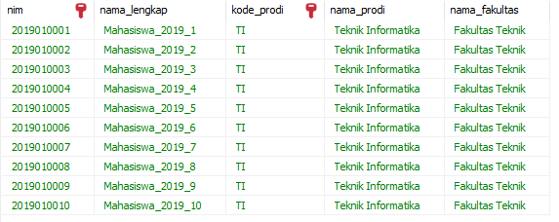

SELECT

m.nim, m.nama_lengkap, p.kode_prodi, p.nama_prodi, f.nama_fakultas

FROM mahasiswa m

JOIN program_studi p ON m.id_prodi = p.id_prodi JOIN fakultas f ON p.id_fakultas = f.id_fakultas ORDER BY m.nim

LIMIT 10;

* **JOIN Data Kelas dengan Mata Kuliah dan Dosen**

SELECT

k.kode_kelas, mk.nama_mata_kuliah, mk.sks,

d.nama_lengkap AS nama_dosen, ta.tahun,

ta.semester FROM kelas k

JOIN mata_kuliah mk ON k.id_mata_kuliah = mk.id_mata_kuliah JOIN dosen d ON k.id_dosen = d.id_dosen

JOIN tahun_akademik ta ON k.id_tahun_akademik = ta.id_tahun_akademik WHERE ta.status = 'Aktif'

ORDER BY mk.nama_mata_kuliah;

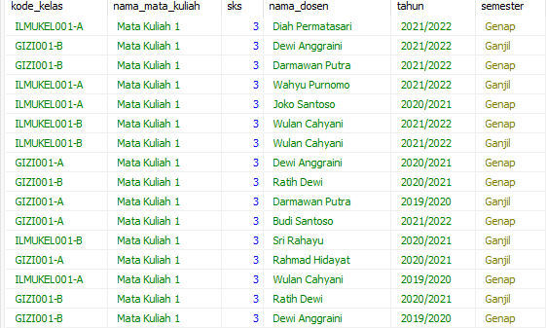

* **JOIN Data KRS Mahasiswa dengan Detail Mata Kuliah**

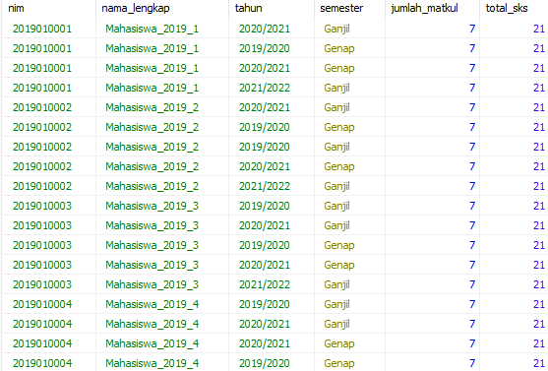

SELECT

m.nim, m.nama_lengkap, ta.tahun, ta.semester,

COUNT(kd.id_krs_detail) AS jumlah_matkul, SUM(mk.sks) AS total_sks

FROM krs kr

JOIN mahasiswa m ON kr.id_mahasiswa = m.id_mahasiswa

JOIN tahun_akademik ta ON kr.id_tahun_akademik = ta.id_tahun_akademik JOIN krs_detail kd ON kr.id_krs = kd.id_krs

JOIN kelas k ON kd.id_kelas = k.id_kelas

JOIN mata_kuliah mk ON k.id_mata_kuliah = mk.id_mata_kuliah WHERE ta.status = 'Aktif' AND kd.status = 'Aktif'

GROUP BY m.id_mahasiswa, ta.id_tahun_akademik ORDER BY m.nim;